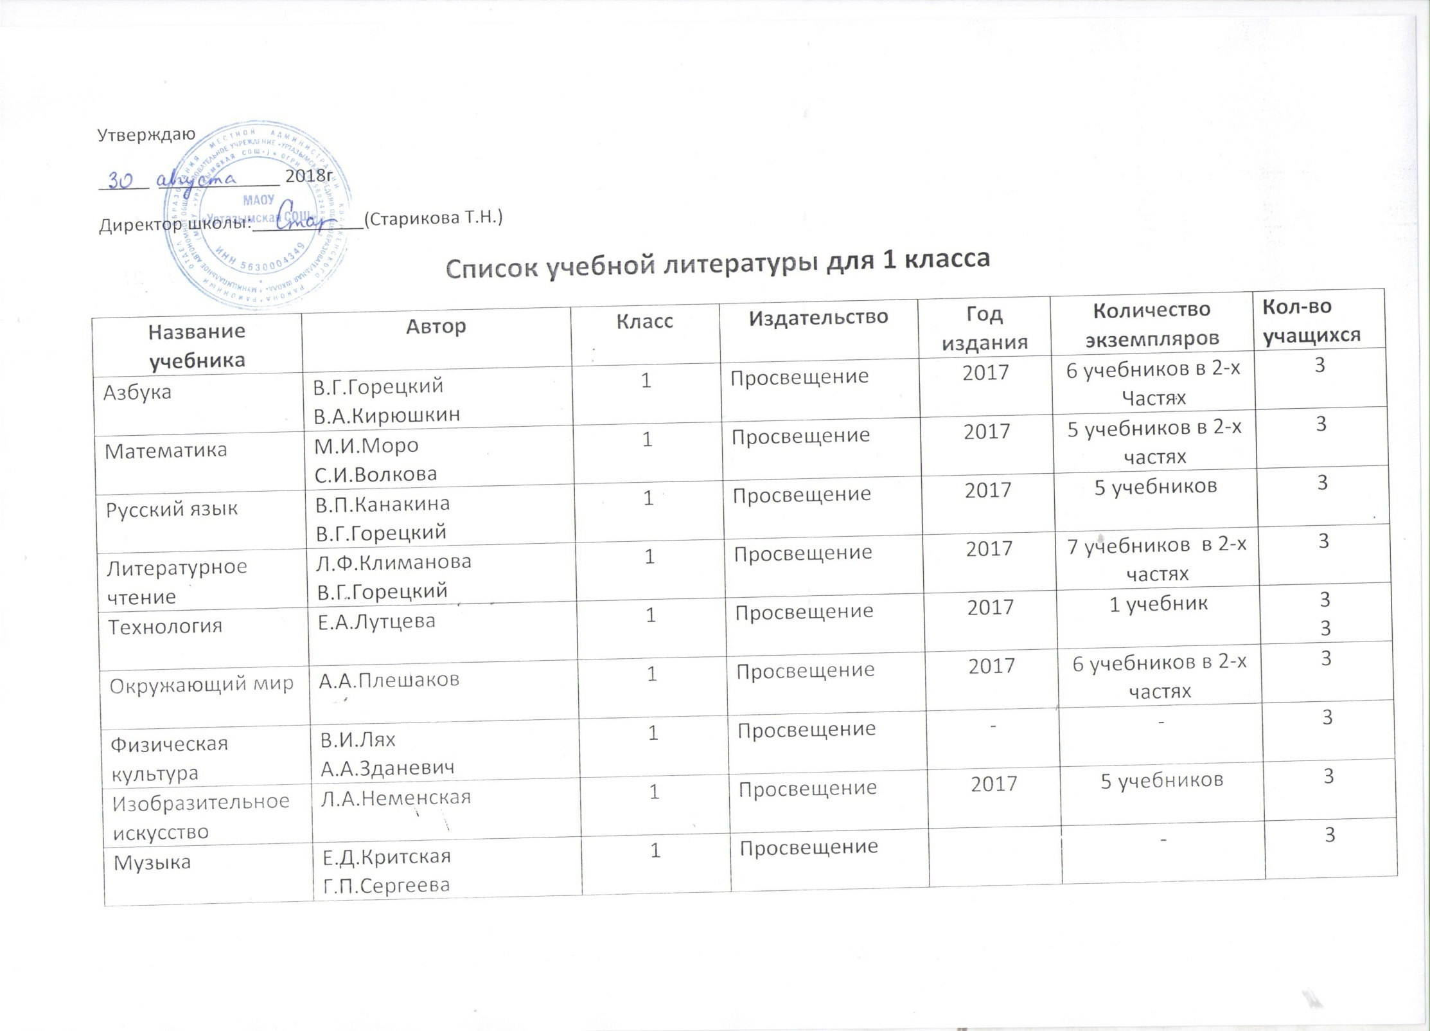

Список учебной литературы для 2 класса
Название учебника | Автор | Класс | Издательство | Год издания | Количество экземпляров | Кол-во учащихся
Математика | М.И.Моро  С.И.Волкова | 2 | Просвещение | 2018 | 5 учебников в 2-х  частях | 4
Русский язык | В.П.Канакина  В.Г.Горецкий | 2 | Просвещение | 2018 | 5 учебников в 2-х  частях | 4
Технология | Е.А.Лутцева | 2 | Просвещение | 2018 | 2 учебника | 4
Окружающий мир | А.А.Плешаков | 2 | Просвещение | 2018 | 5 учебников в 2-х  частях | 4
Литературное чтение | Л.Ф.Климанова  В.Г.Горецкий | 2 | Просвещение | 2018 | 5 учебников в 2-х  частях | 4
Немецкий язык | И.Л.Бим | 2 | Просвещение | 2012 | 11 учебников в 2-х  частях | 4
Физическая культура | В.И.Лях  А.А.Зданевич | 2 | Просвещение | - | - | 4
Музыка | Е.Д.Критская | 2 | Просвещение | 2018 | 2 учебника | 4
ИЗО | Е.И.Коротеева | 2 | Просвещение | 2018 | 2 учебника | 4

Список учебной литературы для 3 класса
Название учебника | Автор | Класс | Издательство | Год издания | Количество экземпляров | Кол-во учащихся
Математика | Н.Б.Истомина | 3 | Ассоциация 21 век | 2013 | 6 учебников в 2-х частях | 6
Русский язык | М.С.Соловейчик | 3 | Ассоциация 21 век | 2013 | 6 учебников в 2-х  частях | 6
Технология | Н.М.Конышева | 3 | Ассоциация 21 век | 2013 | 1 учебник | 6
Окружающий мир | О.Т.Поглазова | 3 | Ассоциация 21 век | 2013 | 6 учебников в 2-х  частях | 6
Литературное чтение | О.В.Кубасова | 3 | Ассоциация 21 век | 2013 | 6 учебников в 4-х  частях | 6
Немецкий язык | И.Л.Бим | 3 | Просвещение | 2013 | 9 учебников в 2-х частях | 6
Физическая культура | Р.И.Тарнопольская | 3 | Ассоциация 21 век | 2012 | 1 учебник | 6
Изобразительное искусство | Т.А.Копцева | 3 | Ассоциация 21 век | 2014 | 1 учебник | 6
Музыка | М.С.Красильников | 3 | Ассоциация 21 век | 2013 | 1 учебник | 6

Список учебной литературы для 4 класса
Название учебника | Автор | Класс | Издательство | Год издания | Количество экземпляров | Кол-во учащихся
Математика | Н.Б.Истомина | 4 | Ассоциация 21 век | 2014 | 12 учебников 2-х частях | 4
Русский язык | М.С.Соловейчик | 4 | Ассоциация 21 век | 2014 | 12 учебников в 2-х  частях | 4
Технология | Н.М.Конышева | 4 | Ассоциация 21 век | 2014 | 1 учебник | 4
Окружающий мир | О.Т.Поглазова | 4 | Ассоциация 21 век | 2014 | 11 учебника в 2-х  частях | 4
Литературное чтение | О.В.Кубасова | 4 | Ассоциация 21 век | 2014 | 12 учебников в 4-х  частях | 4
Немецкий язык | И.Л.Бим | 4 | Просвещение | 2013 | 7 учебников | 4
Основы светской этики | М.Т.Студеникин | 4 | Русское слово | 2012 | 9 учебников | 4
Физическая культура | Т.В.Петрова | 3-4 | Вентана-Граф | 2013 | 1 учебника | 4
Музыка | М.С.Красильников | 4 | Ассоциация 21 век | - | Эл.версия | 4
ИЗО | Т.А.Копцева | 4 | Ассоциация 21 век | 2014 | 1 | 4
Информатика | Н.В.Матвеева | 4 | БИНОМ Москва | 2009 | 10 учебников | 4

Список учебной литературы для 5 класса
Название учебника | Автор | Класс | Издательство | Год издания | Количество экземпляров | Кол-во учащихся
Математика | Г.В.Дорофеев | 5 | Просвещение | 2014 | 7 учебников | 1
Русский язык | М.М.Разумовская | 5 | Дрофа | 2008 | 16 учебников | 1
Литература | В.Я.Коровина | 5 | Просвещение | 2014  2016 | 11 учебников в 2-х  частях | 1
История Древнего мира | Ф.А.Михайловский | 5 | Русское слово | 2013 | 8 учебников | 1
Технология | В.Д.Симоненко | 5 | Вентана-Граф | 2014 | 2 учебника | 1
Немецкий язык | И.Л.Бим | 5 | Просвещение | 2016 | 6 учебников | 1
Информатика | Л.Босова | 5 | БИНОМ Москва | 2013 | 8 учебников | 1
Биология | Э.Л.Введенский | 5 | Русское слово | 2012 | 8 учебников | 1
Общество | Л.Н.Боголюбов | 5 | Просвещение | 2015 | 7 учебников | 1
География | Е.М.Домогацких | 5 | Русское слово | 2013 | 8 учебников | 1
ОБЖ | Н.Ф.Виноградова | 5-6 | Вентана-Граф | 2013 | 26 учебников | 1
Основы Светской Этики | М.Т.Студеникин | 5 | Русское слово | 2016 | 7 учебников | 1
Физическая культура | М.Я.Виленский | 5-7 | Просвещение | 2014 | 1 учебник | 1
ИЗО | Н.А.Горяева под ред.Б.М.Неменского | 5 | Просвещение | 2018 | 2 учебника | 1
Музыка | Е.Д.Критская | 5 | Просвещение | - | Эл.версия | 1

Список учебной литературы для 6 класса
Название учебника | Автор | Класс | Издательство | Год издания | Количество экземпляров |  | Кол-во учащихся
Математика | Г.В.Дорофеев | 6 | Просвещение | 2016 | 6 учебников |  | 4
Русский язык | М.М.Разумовская | 6 | Дрофа | 2016 | 6 учебников |  | 4
Литература | В.П.Полухина | 6 | Просвещение | 2014  2016 | 15 учебников в 2-х  частях |  | 4
История России | Е.В.Пчелов, П.В.Лукин | 6 | Русское слово | 2015 | 8 учебников |  | 4
Немецкий язык | И.Л.Бим | 6 | Просвещение | 2017 | 6 учебников в 2-х частях |  | 4
Информатика | Л.Босова | 6 | БИНОМ Москва | 2010 | 11 учебников |  | 4
Биология | Н.И.Сонин | 6 | Дрофа | 2016 | 10 учебников |  | 4
География | Е.М.Домагацких | 6 | Русское слово | 2016 | 5 учебников |  | 4
Обществознание | Л.Н.Боголюбов | 6 | Просвещение | 2016 | 6 учебников |  | 4
ОБЖ | Н.Ф.Виноградова | 5-6 | Вентана-Граф | 2013 | 13 учебников |  | 4
Технология | А.Т.Тищенко, В.Д.Симоненко | 6 | Вентана-Граф | 2013 | 8 учебников |  | 4
Физическая культура | М.Я.Виленский | 5-7 | Просвещение | 2014 | 1 учебник |  | 4
ИЗО | Л.А.Неменская под ред.Б.М.Неменского | 6 | Просвещение | 2018 | 6 учебников |  | 4
Музыка | Е.Д.Критская | 6 | Просвещение | - | Эл.версия | 4

Список учебной литературы для 7 класса
Название учебника | Автор | Класс | Издательство | Год издания | Количество экземпляров | Кол-во учащихся
Алгебра | Г.В.Дорофеев | 7 | Просвещение | 2014 | 9 учебников | 5
Геометрия | Л.С.Атанасян | 7-9 | Просвещение | 2014 | 36учебников | 5
Русский язык | М.М.Разумовская | 7 | Дрофа | 2017 | 9 учебников | 5
Литература | В.Я.Коровина | 7 | Просвещение | 2017 | 6 учебников в 2-х  частях | 5
История России | Е.В.Пчелов, | 7 | Русское слово | 2016 | 6 учебников | 5
Новая история | Дмитриева | 7 | Русское слово | 2017 | 6 учебников | 5
Немецкий язык | И.Л.Бим | 7 | Просвещение | 2017 | 5 учебников | 5
Информатика | Л.Босова | 7 | БИНОМ Москва | 2017 | 4 учебника | 5
Биология | В.Б.Захаров, Н.И.Сонин | 7 | Дрофа | 2014 | 18 учебников | 5
География | Е.М.Домогацких | 7 | Русское слово | 2017 | 6 учебников в 2-х частях | 5
Обществознание | Л.Н.Боголюбов | 7 | Просвещение | 2017 | 5 учебников | 5
ОБЖ | А.Т.Смирнов | 7 | Просвещение | 2014 | 9 учебников | 5
Физика | А.В.Перышкин | 7 | Дрофа | 2017 | 6учебников | 5
Физическая культура | М.Я.Виленский | 5-7 | Просвещение | 2014 | 1 учебник | 5
ИЗО | А.С.Питерских под ред.Б.М.Неменского | 7 | Просвещение | 2018 | 4 учебника | 5
Музыка | Е.Д.Критская | 7 | Просвещение | - | Эл. версия | 5

Список учебной литературы для 8 класса
Название учебника | Автор | Класс | Издательство | Год издания | Количество экземпляров
Алгебра | Г.В.Дорофеев | 8 | Дрофа | 2018 | 3 учебника | 2
Геометрия | Л.С.Атанасян | 7-9 | Просвещение | 2014 | 36 учебников | 2
Русский язык | М.М.Разумовская | 8 | Просвещение | 2012 | 12 учебников | 2
Физика | А.В.Перышкин | 8 | Дрофа | 2017 | 4 учебника | 2
Литература | В.Я.Коровина | 8 | Просвещение | 2013 | 12 учебников в 2-х  частях | 2
История России | В.Н.Захаров, Е.В.Пчелов, | 8 | Русское слово | 2017 | 7 учебников | 2
Новая история | Н.В.Загладин | 8 | Русское слово | 2017 | 4 учебника | 2
Немецкий язык | И.Л.Бим | 8 | Просвещение | 2014 | 14 учебников | 2
Информатика и ИКТ | Л.Л.Босова | 8 | БИНОМ Москва | 2013 | 14 учебников | 2
Биология | Н.И.Сонин | 8 | Дрофа | 2012 | 16 учебников | 2
География | А.И.Алексеев | 8 | Просвещение | 2012 | 13 учебников | 2
Химия | О.С.Габриелян | 8 | Дрофа | 2009 | 4 учебника | 2
Обществознание | А.И.Кравченко, А.И.Певцова | 8 | Русское слово | 2006 | 10 учебников | 2
ОБЖ | А.Т.Смирнов | 8 | Просвещение | 2014 | 1 учебник | 2
Физическая культура | В.И.Лях | 8-9 | Просвещение | 2015 | 1 учебник | 2
ИЗО | А.С.Питерских под ред.Б.М.Неменского | 8 | Просвещение | - | Эл.версия

Список учебной литературы для 9 класса
Название учебника | Автор | Класс | Издательство | Год издания | Количество экземпляров | Кол-во учащихся
Алгебра | Г.В.Дорофеев | 9 | Просвещение | 2018 | 4 учебника | 3
Геометрия | Л.С.Атанасян | 7-9 | Просвещение | 2014 | 36 учебников | 3
Русский язык | М.М.Разумовская | 9 | Просвещение | 2008 | 10 учебников | 3
Физика | А.В.Перышкин | 9 | Дрофа | 2014 | 18 учебников | 3
Литература | В.Я.Коровина | 9 | Просвещение | 2018 | 4 учебника в 2-х  частях | 3
История Отечества 20 век | Н.В.Загладин, С.И.Козленко | 9 | Русское слово | 2005 | 10 учебников | 3
Новейшая история зарубежных стран 20 века | Н.В.Загладин | 9 | Русское слово | 2017 | 14 учебников | 3
Немецкий язык | И.Л.Бим | 9 | Просвещение | 2018 | 4 учебника | 3
Информатика и ИКТ | И.Г.Семакин | 9 | БИНОМ Москва | 2011 | 15 учебников | 3
Биология | С.Г.Мамонтов, В.Б.Захаров | 9 | Дрофа | 2014 | 15 учебников | 3
География | А.И.Алексеев | 9 | Просвещение | 2014 | 10 учебников | 3
Химия | О.С.Габриелян | 9 | Дрофа | 2007 | 17 учебников | 3
Обществознание | Л.Е.Боголюбов | 9 | Просвещение | 2018 | 4 учебника | 3
ОБЖ | А.Т.Смирнов | 9 | Просвещение | 2014,  2018 | 1 учебник,  1 учебник | 3
Физическая культура | В.И.Лях | 8-9 | Просвещение | 2015 | 1 учебник | 3

